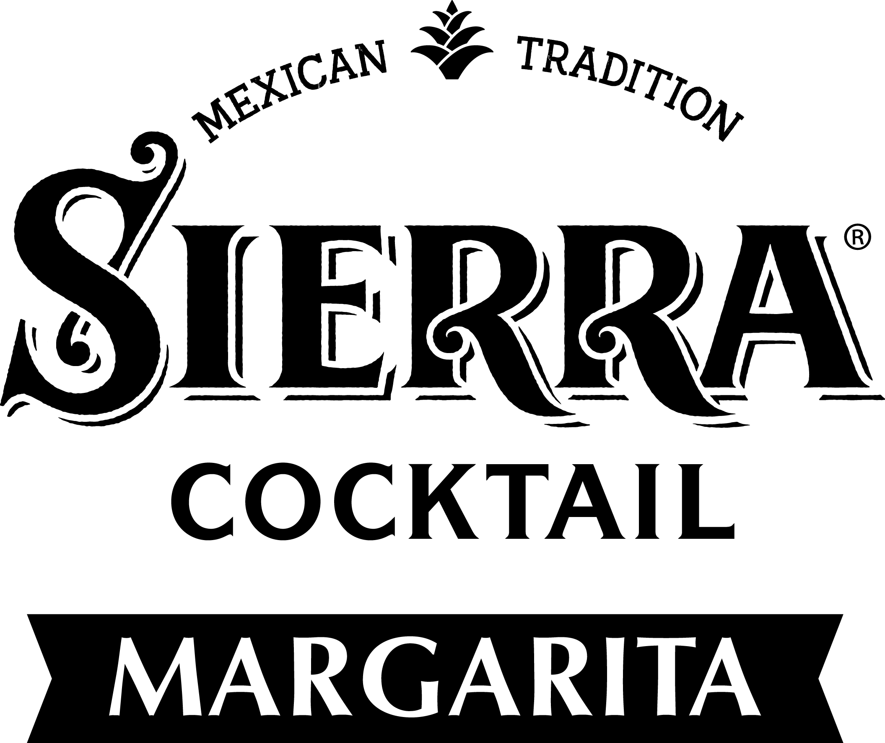

SIERRA Tequila launcht Ready-to-Drink Margarita für die Exportmärkte
Hamburg, Juni 2018. Das hanseatische Familienunternehmen BORCO-MARKEN-IMPORT, mit SIERRA Tequila Europas Marktführer in der Tequila-Kategorie, erweitert zum 01. Juli 2018 sein internationales Portfolio mit dem Launch der Ready-to-Drink SIERRA Tequila Margarita. Mit der Produktinnovation wird das vielfältige SIERRA-Portfolio im Ausland gestärkt, das seit Jahrzehnten weltweit für exzellente mexikanische Genusskultur steht und in über 90 Ländern vertreten ist. In vielen dieser Länder ist SIERRA Tequila der Marktführer und entscheidender Impulsgeber in der gesamten Kategorie. Verwurzelt in der mexikanischen Kultur, bietet die authentische Rezeptur der SIERRA Tequila Ready-to-Drink Margarita aus SIERRA Tequila Silver, Agavensirup und frischen Limettensaft eine überzeugende Erfrischung, inspiriert von der weltbekannten Tommy’s Margarita. Mit jedem Schluck der SIERRA Tequila Margarita entfaltet sich eine spannende, feurige Welt. Eine bunte Welt voller Frische und einer angenehmen Seebrise. Dr. Tina Ingwersen-Matthiesen, geschäftsführende Gesellschafterin und Mitglied der BORCO-Inhaberfamilie Matthiesen freut sich über die Möglichkeiten, die die Produktinnovation bietet: „Wir sind stolz, dass wir mit der SIERRA Tequila Ready-to-Drink Margarita den meistkonsumierten Cocktail der Welt weiter stärken können. Mit ihr lässt sich unser Flaggschiff SIERRA Tequila auf eine ganz neue Weise entdecken – unkompliziert, temperamentvoll und erfrischend. Sie erinnert an laue Sommernächte unter Palmen, die wir mit Freunden verbringen.“
Die SIERRA Tequila Ready-to-drink Margarita: Eine wahre Mexikanerin
Für die Rezeptur, an der bis zur Perfektion gefeilt wurde, kommen ausschließlich erlesene Zutaten zum Einsatz. Das reiche, fruchtige Profil des SIERRA Tequila Silvers aus dem mexikanischen Jalisco gesellt sich zu frischem Limettensaft und Agavensirup. Abgerundet wird das Rezept von einer Prise Meersalz, das der Margarita zusätzliche Tiefe verleiht und an heißen Sommertagen für einen ausbalancierten Geschmack sorgt. Hergestellt wird die SIERRA Tequila Ready-to-drink Margarita nach den höchsten Qualitätsstandards und ist zertifiziert von der Consejo Regulador del Tequila (CRT), die ein strenges Auge auf die weltweite Tequila-Produktion wirft.
Die natürlichen, mexikanischen Wurzeln spiegeln sich ebenfalls im Dosen-Design wider, welches überaus modern inszeniert wurde und die Ursprünge der Margarita aufmerksamkeitsstark in das 21. Jahrhundert transportiert. Die hellgrüne Dose steht in ihrer Leuchtkraft der mexikanischen Sonne in nichts nach und unterstreicht die frische Rezeptur ungemein. Selbstverständlich darf auf der Dose das weltbekannte Markenicon, der rote SIERRA-Sombrero nicht fehlen, welcher seitlich in das Design der 330ml Dose integriert wurde. Der Alkoholgehalt liegt bei 4,9% vol. alc.
Eine Reise in die Geschichte der Margarita
„She’s from Mexico, Señores, and her name is the Margarita Cocktail – and she is lovely to look at, exciting and provocative“. So stellte einst das US-amerikanische Magazin ESQUIRE im Jahr 1953 die Margarita als ihren Cocktail des Monats vor. Um die Entstehung des Margarita-Hypes ranken sich viele Geschichten. Wer die erste Margarita hinter den Tresen zauberte, ist nicht ganz klar. Die wohl schönste Überlieferung stammt jedoch von einer bildschönen Hollywood-Diva und einem mexikanischen Bartender, der vernarrt in sie war. Als eine Ode an ihre Schönheit kreierte er einen Drink aus Tequila, Limettensaft, Likör und Meersalz, der später als klassische Margarita weltbekannt wurde. Der fruchtige Drink schaffte es mit seiner kultigen Erscheinung und dem Salzrand als einer der populärsten und am häufigsten konsumierten Cocktails der Welt in die Geschichte einzugehen. Im Rahmen der blühenden Cocktail-Kultur und der Beliebtheit des mexikanischen Lifestyles ist der Reiz der Margarita noch längst nicht verflogen.
Best Serve:
Ein Margarita-Glas mit Eis befüllen, SIERRA Tequila Ready-to-drink Margarita hinzugeben und den Glasrand mit einer Limettenscheibe verzieren.
In diesem Sinne: ¡Pa’arriba, pa’bajo, pa’l centro, pa’dentro!

Über SIERRA Tequila:
Mexiko ist das Land der farbenfrohen Lebensfreude. Und die bis vor wenigen Jahrzehnten in Mitteleuropa noch weitgehend unbekannte Kultur ist heute aus unserem Lifestyle nicht mehr wegzudenken. Wir gehen mexikanisch essen, hören mexikanische Musik, tragen mexikanisches Totenkopf-Make-Up und natürlich trinken wir Tequila! SIERRA Tequila ist in über 90 Ländern vertreten und in vielen davon Marktführer. Er ist die unangefochtene Nummer 1 in Europa, die Nummer 2 außerhalb Amerikas und die Nummer 3 im Duty Free. Neben der starken Markenpositionierung in europäischen Ländern ist SIERRA rund um den Globus von Australien, über Thailand bis China erhältlich. SIERRA Tequila Silver ist preisgekrönt und wurde sowohl bei der renommierten International Wine & Spirit Competition 2017 als auch bei den diesjährigen Tequila Masters des Magazins SPIRITS BUSINESS mit einer Silber-Medaille ausgezeichnet.

BORCO-MARKEN-IMPORT, Hamburg
Markeneigner von SIERRA Tequila ist das Hamburger Unternehmen BORCO-MARKEN-IMPORT. Borco ist einer der größten deutschen und europäischen Produzenten und Vermarkter internationaler Top Spirituosen Marken. Das Portfolio des unabhängigen Familienunternehmens, darunter neben SIERRA Tequila u.a. auch Russian Standard, Yeni Raki, Lanson Champagne und Fernet-Branca, deckt fast alle wichtigen internationalen Segmente ab und ist in seiner Stärke und Geschlossenheit sicher einmalig.

Für weitere Informationen wenden Sie sich gern an:
BORCO-MARKEN-IMPORT Matthiesen GmbH & Co.KG
Winsbergring 12 – 22, 22525 Hamburg
Telefon: (040) 85 31 6-0
Telefax: (040) 85 85 00
E-Mail: infoline(at)borco.com
www.borco.com

